可以在https://llk.github.io/scratch-gui/上查看Scratch GUI的暂存版本，也就是将要发布的Scratch 3.0编辑器。

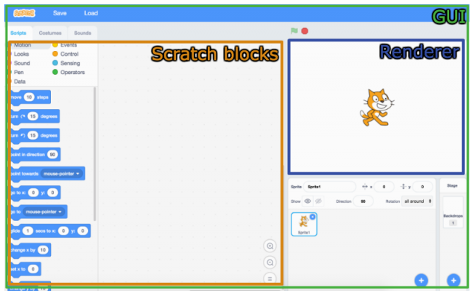

Scratch编辑器是从几个回购模块化建立的。每个人都可以独立，但为了发展的目的，您可能需要立即对多个回购进行相关更改。本指南介绍了如何链接回购。

回购

你可能不需要所有的回购。克隆你正在处理的问题的回购，克隆和链接其他回购，因为你需要他们。

主要的是：

GUI - 基于React的前端

VM - 管理状态并执行业务逻辑。它将状态发送到GUI。

Scratch Blocks - 从Blockly分支。这个repo处理编辑器中出现块的部分的用户界面和逻辑。与GUI进行对话，通常将事物传递给VM。

Renderer - 在舞台区域出现的基于WebGL的处理器。 GUI告诉这个要做什么。

还有其他的一些东西，比如scratch-storage and scratch-audio。

Prereqs：

节点6（例如，酿造安装节点）

如果您有多个版本的节点，您可以在Mac上使用nvm或在Windows上使用https://github.com/coreybutler/nvm-windows进行切换

Git（例如brew install git）

GitHub帐户与SSH密钥设置

获取GUI

做一个GUI的分支

git克隆你的叉子和CD到它

git remote add upstream https://github.com/LLK/scratch-gui.git

git config branch.develop.remote upstream（开发将会是你从官方回购中获得更改的地方）

npm安装 - 获取依赖关系

npm start - 启动热重载的本地服务器

打开http：// localhost：8601

获取虚拟机

做一个虚拟机的分支

git克隆你的叉子和CD到它

git远程添加上游https://github.com/LLK/scratch-vm.git

git config branch.develop.remote upstream（开发将会是你从官方回购中获得更改的地方）

npm安装 - 获取依赖关系

npm运行监视 - 启动本地服务器，也会告诉gui重新加载，如果它改变

不使用图形用户界面的游乐场可在http：// localhost：8073 / playground /

与渲染，音频等VM相同的过程

对于划痕块略有不同

做一个划痕块的叉子

git克隆你的叉子和CD到它

git远程添加上游https://github.com/LLK/scratch-blocks.git

git config branch.develop.remote upstream（开发将会是你从官方回购中获得更改的地方）

npm install - 获取依赖关系 - 如果遇到错误“Closure not found”，请按照scratch-blocks wiki上的说明安装关闭库。

npm链接

INSTEAD OF npm运行监视，您需要运行npm run prepublish，每次更改临时块应该反映在GUI中，然后硬刷新。 （没有热重装）

如果不想运行服务器进行测试，只需在浏览器中打开file：////tests/vertical_playground.html

链接回购

cd依赖仓库，运行npm链接

cd GUI，运行npm link <dependency>

示例（Scratch GUI，VM和块链接）：

mkdir从头开始

CD划痕

git clone https://github.com/llk/scratch-gui＃如果进行更改fork项目并签出您的副本

git clone https://github.com/llk/scratch-vm＃如果进行更改fork项目并签出您的副本

git clone https://github.com/llk/scratch-blocks＃如果进行更改fork项目并检查你的副本

光盘从头开始

npm安装

npm链接

npm运行手表

cd ../scratch-blocks

npm安装

npm链接

cd ../scratch-gui

npm安装

npm链接scratch-vm scratch-blocks

npm安装

npm开始

HTTP：//本地主机：8601